XXX项目概要设计说明书
作者：[192052209 赵婕 192052219 苏燕 192052215 赵强俊]
文档变更记录
日期 | 版本号 | 修订内容 | 修订 | 审核
2021.6.16 | V1.0 | 填写本次修订内容 | 苏燕  赵婕 | 赵强俊
- 引言
编写目的：开发贪吃蛇小游戏，提供娱乐功能同时提升专业技能。
预期读者：游戏小组成员及老师。
参考资料：《C#面向对象程序设计》。
- 项目概述
项目开发背景意义：枯燥的生活中为人们提供娱乐游戏放松身心。
应用现状：项目策划阶段。
目标：开发一款通过键盘控制的单机闯关贪吃蛇小游戏。
范围：5岁以上且可使用电脑的用户。
作用：在不断游戏中是使玩家心情愉悦，体验到游戏的乐趣。
- 项目设计思想[或理念和原则]
[根据用户特点、软件使用环境等要求提出项目软件设计的基本理念、思想、原则]
使用环境：pc端
设计思想：简单易上手，轻松休闲。
- 系统总体设计
  - 系统架构设计
[以图表等形式描述系统软件整体架构或拓扑结构]
[以图表等形式描述系统软件整体架构或拓扑结构]
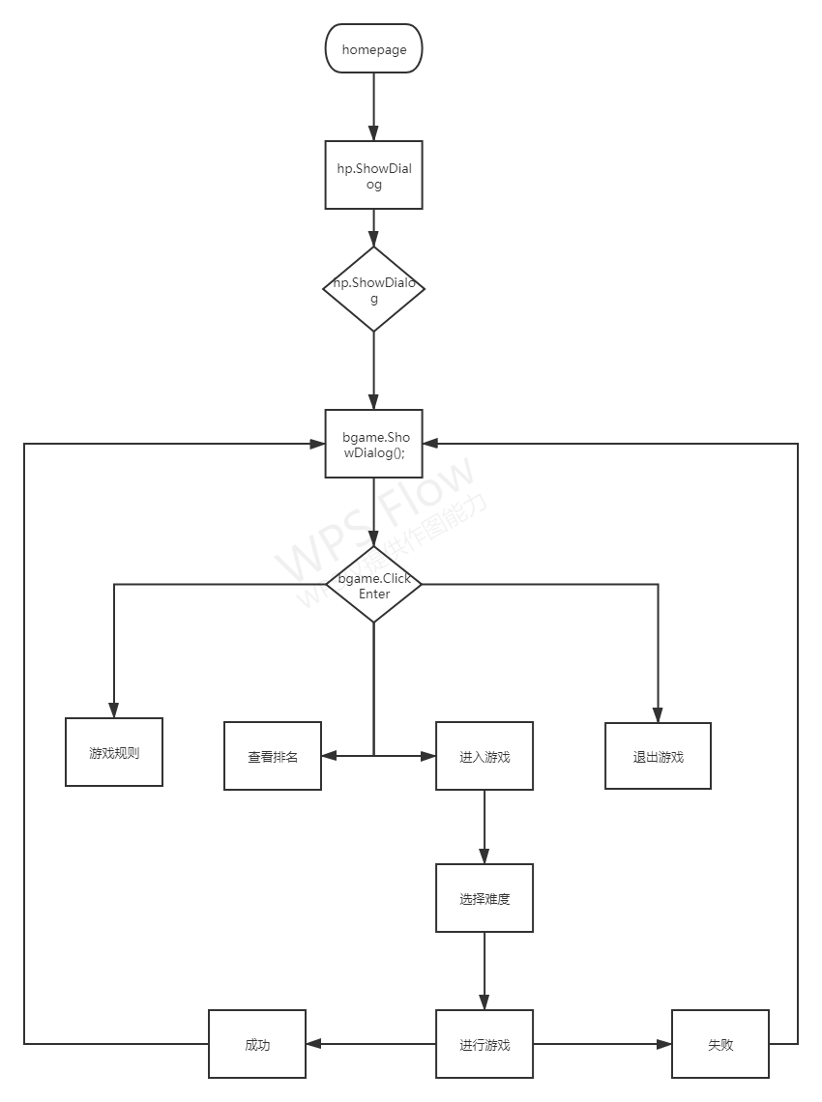
  - 系统运行环境
Win10 visual studio 2019
  - 系统结构
[用图表或框图形式说明系统的功能模块结构或层次结构]
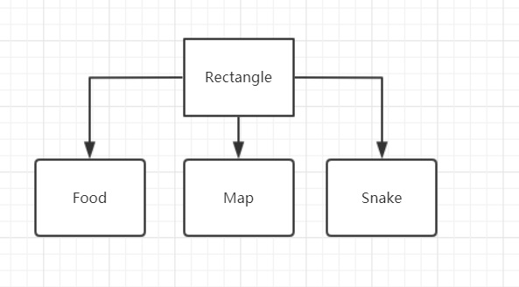
  - 尚未解决的问题
[可以说明在概要设计过程中尚未解决但设计者认为在系统完成之前必须解决的问题]
数据库的创建与连接
蛇和食物之间的响应
- 系统接口设计
[系统内部或系统各模块、组件之间的接口安排及设计]
Game调用Rectangle,Map,Snake，Direction，类。
Program中：调用HomePage，BeginGame，MainGame，ShowRank，Difficulty窗体进行游戏。
HomePage:调用数据库。
MainGame:调用Game类进行游戏。
- 系统数据结构设计
[系统数据库表单等数据结构设计]
蛇身用list存放,数据库中用户名,得分用list存放;
二维数组Rectangle表示地图区域,食物和蛇出现的位置.
- 系统运行设计
[包括系统运行界面、人机交互、运行时间等设计]
游戏运行于矩形框中，玩家通过上下左右方向键控制蛇的移动，运行时间：若玩家不主动退出，则游戏一直运行。
- 系统出错设计
[说明系统出现故障或bug时，应给出的提示信息或处理机制、补救措施等]
登录时若用户未注册,弹出”该用户不存在,’
注册时若用户名或密码未填写,提示请输入用户名或密码
- 附录

